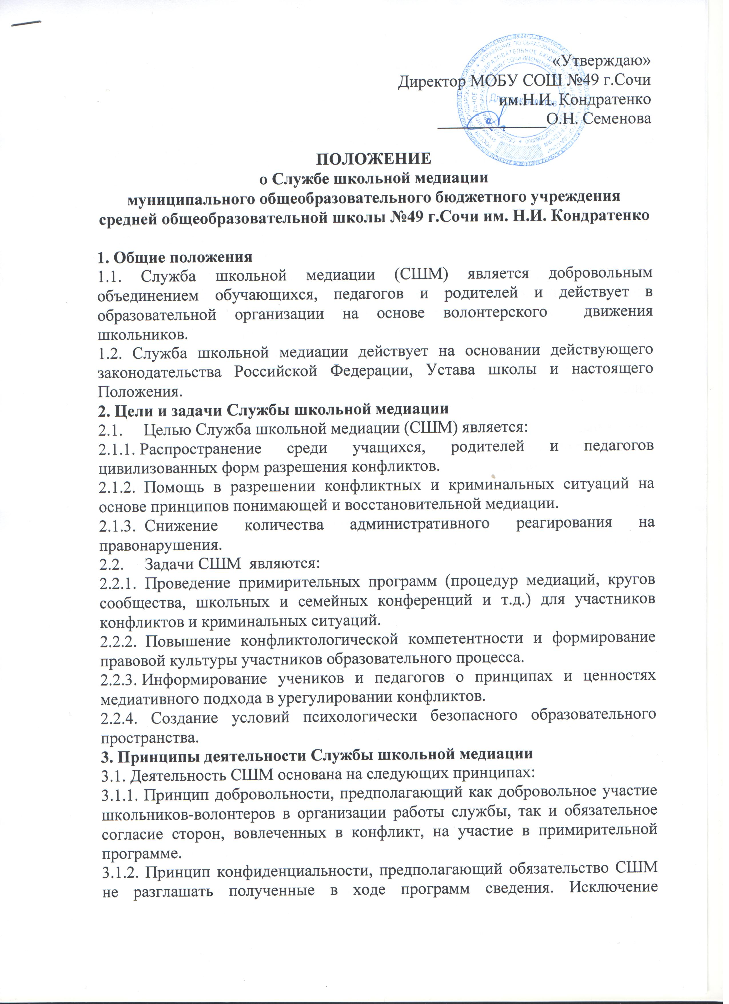
составляет информация о возможном нанесении ущерба для жизни, здоровья и безопасности.
3.1.3. Принцип нейтральности, запрещающий СШМ принимать сторону одного из участников конфликта. Нейтральность предполагает, что СШМ не выясняет вопрос о виновности или невиновности той или иной стороны, а является независимым посредником, помогающим сторонам самостоятельно найти решение.
4. Порядок формирования Службы школьной медиации
4.1. В состав СШМ входят заместитель директора по ВР, педагог-психолог, социальный педагог, педагоги школы, школьники-волонтеры 7-11 классов, прошедшие обучение проведению примирительных программ.
4.2. Руководителем службы назначается педагог-психолог или иной педагогический работник школы, прошедший специализированное обучение технологии школьной медиации, на которого возлагаются обязанности по руководству СШМ приказом директора школы.
5. Порядок работы Службы школьной медиации
5.1. СШМ получает информацию о случаях конфликтного или криминального характера от педагогов, учащихся, администрации школы, членов службы.
5.2. СШМ принимает решение о возможности или невозможности примирительной программы в каждом конкретном случае самостоятельно. При необходимости о принятом решении информируются должностные лица школы.
5.3. Примирительная программа начинается в случае согласия конфликтующих сторон на участие в данной программе. Если действия одной или обеих сторон могут быть квалифицированы как правонарушение для проведения программы также необходимо согласие родителей.
5.4. В случае если примирительная программа планируется на этапе дознания или следствия, то об ее проведении ставится в известность администрация школы и при необходимости производится согласование с соответствующими органами внутренних дел.
5.5. Переговоры с родителями и должностными лицами проводит руководитель СШМ.
5.6. В случае, если конфликтующие стороны не достигли возраста 10 лет, примирительная программа проводится с согласия классного руководителя.
5.7. Примирительная программа не может проводиться по фактам правонарушений, связанных с употреблением наркотиков и крайними проявлениями жестокости.
5.8. СШМ самостоятельно определяет сроки и этапы проведения программы в каждом отдельном случае.
5.9. В случае если в ходе примирительной программы конфликтующие стороны пришли к соглашению, достигнутые результаты могут фиксироваться в медиативном соглашении.
5.10. При необходимости СШМ передает копию медиативного соглашения администрации школы.
5.11. СШМ осуществляет контроль за выполнение обязательств, взятых на себя сторонами в медиативном соглашении, но не несет ответственность за их выполнение. При возникновении проблем в выполнении обязательств, СШМ помогает сторонам осознать причины трудностей и пути их преодоления.
5.12. При необходимости СШМ содействует в предоставлении участникам примирительной программы доступа к услугам по социальной реабилитации.
6. Организация деятельности Службы школьной медиации
6.1. СШМ по согласованию с администрацией школы предоставляется помещение для сборов и проведения примирительных программ, а также возможность использовать иные ресурсы школы - такие, как оборудование, оргтехника, средства информации и другие.
6.2. Должностные лица школы оказывают СШМ содействие в распространении информации о деятельности службы среди педагогов и школьников.
6.3. Администрация школы содействует СШМ в организации взаимодействия с социальными службами и другими межведомственными организациями.
6.4. В случае если примирительная программа проводилась по факту, по которому возбуждено уголовное дело, администрация школы может ходатайствовать о приобщении к материалам дела медиативного соглашения, а также иных документов в качестве материалов, характеризующих личность обвиняемого, подтверждающих добровольное возмещение имущественного ущерба и иные действия, направленные на заглаживание вреда, причиненного потерпевшему.
7. Заключительные положения
7.1. Настоящее положение вступает в силу с момента утверждения.
7.2. Изменения в настоящее положение вносятся директором школы по предложению СШМ или органов школьного самоуправления.

